# Manual de Instalação: Sensores Petcare

## Sumário

1. Introdução.............................................................................2

2. Montagem padrão dos arduinos..................................3

3. Instalação do Arduino LM35.........................................4

4. Instalação do Arduino TCRT5000..............................5

5. Restrições e cuidados com o Arduino………………6

## 1. Introdução

Este manual detalha o processo de instalação dos sensores Arduino utilizados pela Petcare em vans para transporte de animais. Serão abordadas as etapas para instalação dos sensores LM35 e TCRT5000 com segurança e eficiência.

## Montagem padrão do arduíno:

LM35:

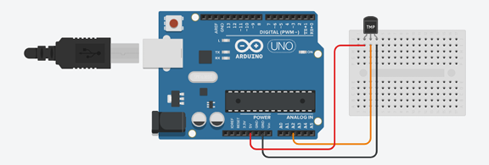

TCRT5000:

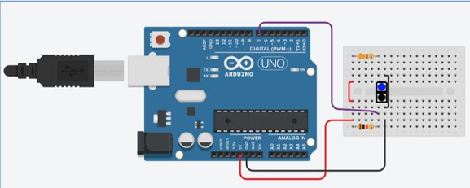

## 2. Instalação do Arduino LM35

1. Escolha um local central na parte superior interna da van, próximo ao teto, para instalar o sensor.

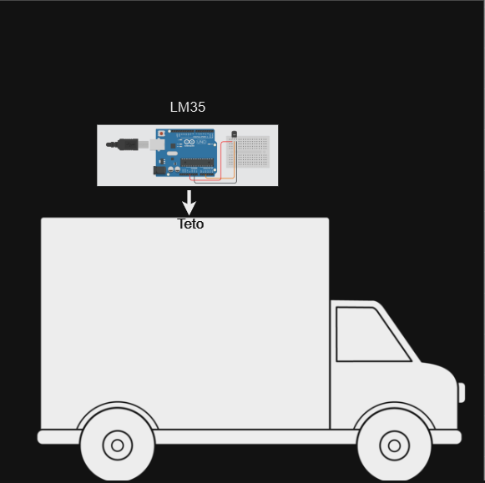

2. Fixe o Arduino UNO com o sensor LM35 em uma base segura, utilizando suportes e parafusos.

3. Conecte os fios conforme o esquema de ligação: o pino de saída do LM35 ao pino analógico do Arduino UNO.

4. Teste a funcionalidade utilizando um código básico para verificar leituras de temperatura.

## 3. Instalação do Arduino TCRT5000

1. Posicione o sensor próximo à gaiola de transporte, de modo que o feixe infravermelho detecte objetos ao redor (0,2 à 15mm).

2. Fixe o Arduino e o sensor TCRT5000 em uma base lateral estável da gaiola, na parte superior da caixa.

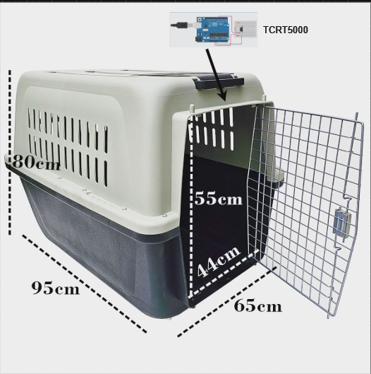

3. Conecte os pinos do sensor ao Arduino: alimentação, terra e pino de saída digital.

4. Utilize um código de teste para garantir que o sensor detecte corretamente os objetos na proximidade (valide em sua conta petCare se os gráficos estão sendo atualizados em tempo real).

## 4. Restrições e cuidados com o arduíno:

1. Nunca exponha os sensores a ambientes úmidos ou com água.

2. Não utilize fontes de energia instáveis, que possam danificar os componentes.

3. Evite posicionar o sensor TCRT5000 onde possa ser obstruído por objetos fixos.

4. Não manipule os sensores sem desligar previamente o sistema de alimentação.